嘉義市112學年度精進國民中小學教師教學專業與課程品質整體推動計畫
「聚落發展主題課程的概念初探」研習實施計畫
一、依據
（一）教育部補助直轄市縣（市）政府精進國民中學及國民小學教師教學專業與課程品質作業要點。
（二）嘉義市112學年度精進國民中小學教師教學專業與課程品質整體推動計畫。
（三）嘉義市政府教育處112學年度施政計畫。

二、目的
（一）整合教學資源，提昇教師的專業知能與課堂教學之能力。
（二）能掌握創新教學的方法，提升學生學科基本能力與學習成就。
（三）學科知能為教學能力的基礎，增進學科知能以達到促進教學創新的功效。

三、辦理單位
（一）指導單位：教育部國民及學前教育署
（二）主辦單位：嘉義市政府
（三）承辦單位：精忠國民小學

四、辦理日期（時間、時數等）及地點（包含研習時數）
113年4月17日(三)下午1:20~4:40。學員於下午1:20~1:30在嘉義城隍廟前報到集合。
全程參與給予4小時研習時數。

五、報名方式
即日起到4月14日(日)至全國教師在職進修資訊網(https://www1.inservice.edu.tw)報名。課程代碼：4274925。

六、研習內容
時 間  （歷時 h/min） | 活動內容 | 主持人／主講人 | 備註
13:20～13:30 | 報到 | 教務處
13:30～15:00（90mins） | 從城隍廟看社會組織，並認識嘉義舊城區的發展。 | 高基榮理事
15:00～15:10 | 休息
15:10～16:40  （90mins） | 嘉義市核心街區景觀變化與未來性。 | 陳世岸建築師
16:40 | 賦歸

七、注意事項
1.本課程屬於戶外課程，建議穿著輕便服裝與運動鞋，並攜帶飲用水。
2.本課程有市街巡禮探索活動，活動路線與地圖如下頁。
3.因城隍廟附近停車不易，故建議參與學員騎乘機車前來，機車停車建議地圖如下頁。

地圖1 研習活動路線地圖
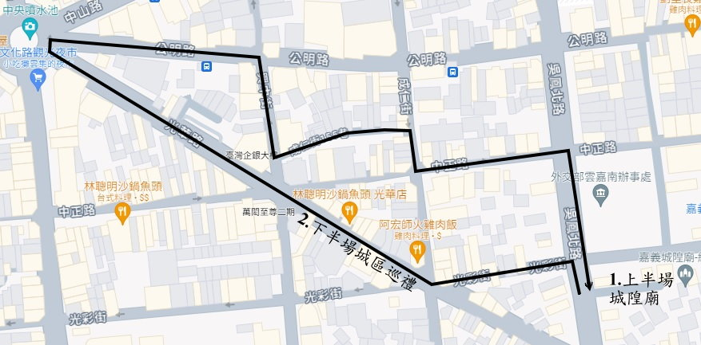

地圖2 嘉義城隍廟附近建議的機車停車地點
